- 生活適應輔導
附件2
具體措施：辦理新住民生活適應輔導班，協助新住民日常生活適應、增進法律常識等，課程內容有語言學習、衛生保健常識、居留及定居等資訊，融入性別平等觀念等，共規劃14種課程，每班各授課72小時。
- 亮點成果或特殊個案分析
      - 114年度新住民生活適應輔導班由竹東鎮竹東國小及湖口鄉新湖國小共同辦理，預計開設2班，30人參加。
      - 受移民署補助4萬7,000元，本縣自籌款9萬200元辦理本案業務。
- 照片或相關資訊網址
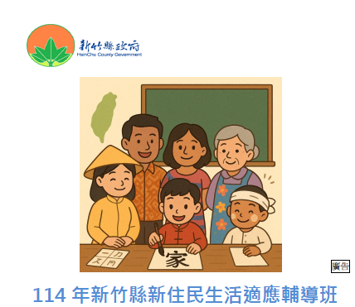

114 新竹縣政府辦理新住民生活適應輔導班開課表
鄉鎮 | 學校名稱 | 上課地址 | 聯絡電話 | 開課日期 | 上課時間
竹東鎮 | 竹東國民小學 | 新竹縣竹東鎮康寧街1號 | 03-5962025#51  (羅主任) | 114年7/1-8/25 | 周一至周三 18:30-21:30
湖口鄉 | 新湖國民國小 | 新竹縣湖口鄉愛勢村16鄰民族街222號 | 03-5992062#212  (范老師) | 114年7/6-7/27 | 週六、日  8:50-17:10

具體措施：各戶所提供新住民國籍歸化、戶籍登記等相關諮詢服務、並由專人協助新住民於辦理歸化申請時測驗語言能力；新住民諮詢服務窗口共計14個，國籍相關申請案件共計123件。
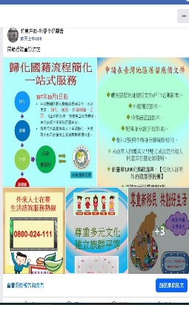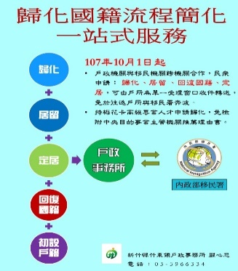 | 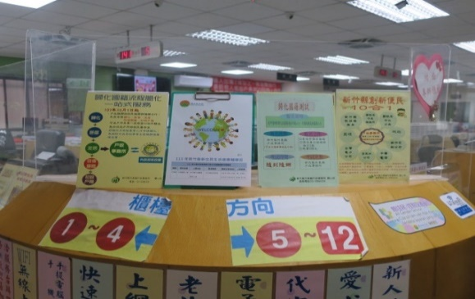
戶所臉書宣導「歸化國籍一站式服務」。 | 戶所櫃檯張貼宣導單張向洽公民眾宣導。
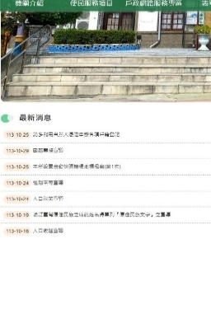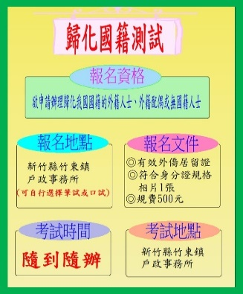 | 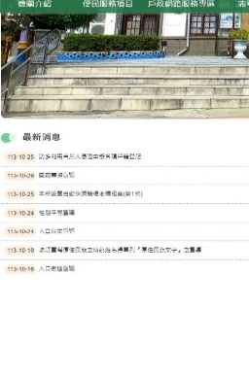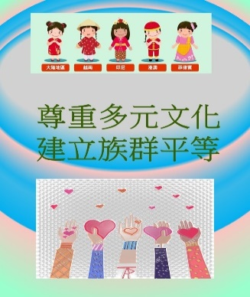
戶所網站歸化國籍相關資訊。 | 戶所網站多元文化宣導。
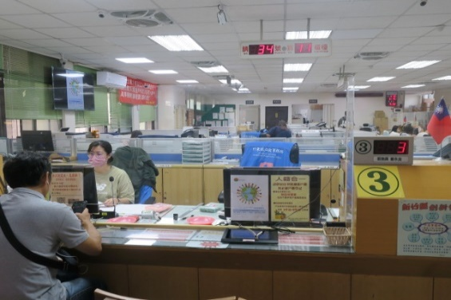 | 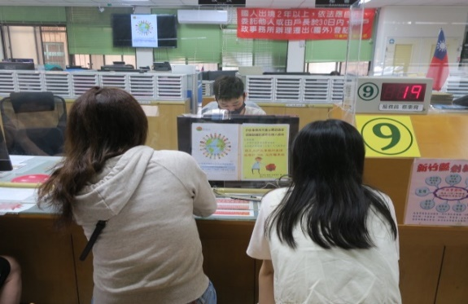
民眾至戶所詢問國籍歸化程序及應備文件，戶所承辦詳細解說。 | 民眾至戶所詢問國籍歸化程序及應備文件，戶所承辦詳細解說。
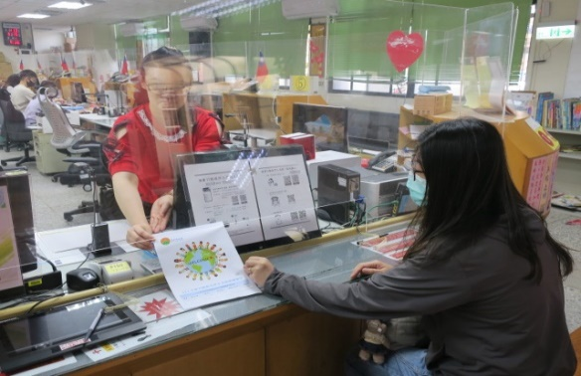 | 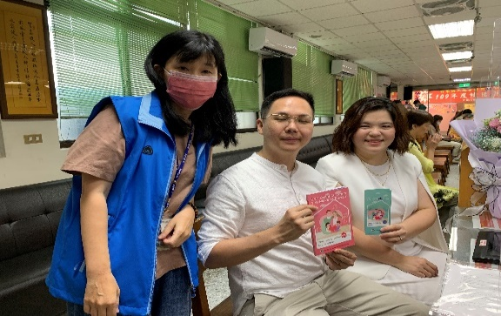
戶所向洽公民眾發送國籍歸化宣導單張。 | 戶所向洽公民眾發送國籍歸化宣導單張。
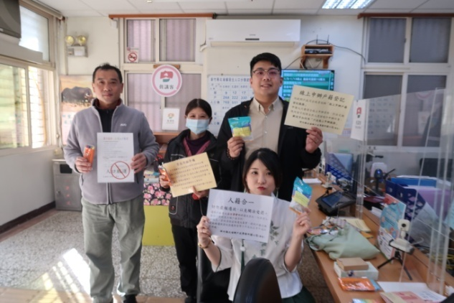 | 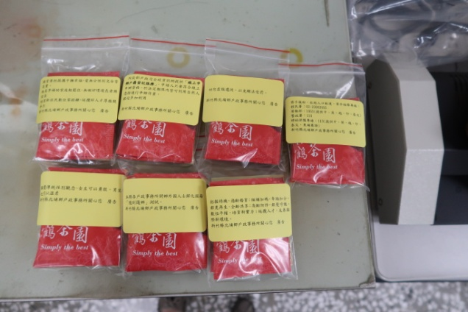
於民眾洽公時發放宣導品。 | 製作國籍相關宣導品。
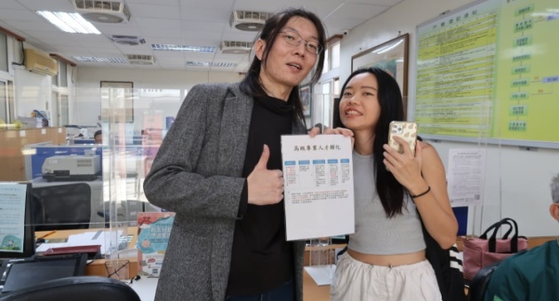 | 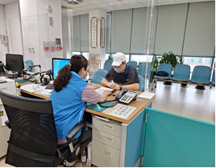
戶所為外籍配偶解說歸化國籍流程及應備文件，並發送宣導品。 | 戶所詳細為民眾解說歸化國籍流程及應備文件。
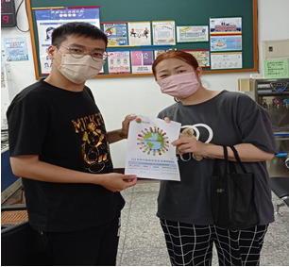 | 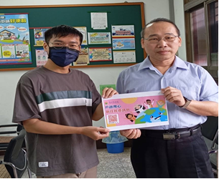
戶所向辦妥結婚登記之新住民宣導國籍歸化資訊。 | 戶所向民眾宣導新住民資訊懶人包。
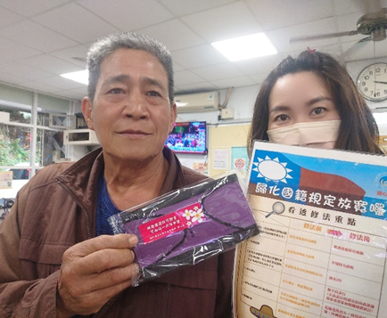 | 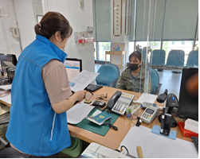
民眾至戶所詢問國籍歸化程序及應備文件，戶所承辦詳細解說。 | 民眾至戶所詢問國籍歸化程序及應備文件，戶所承辦詳細解說。
- 醫療生育保健
(一) 辦理114年新住民生育保健通譯員培訓暨服務計畫
1.1月份辦理通譯員(外語諮詢人員)培訓課程1場次，報名19人，11人參加，11人領取合格證書。
2.招募培訓通譯員，協助衛生所門診及家訪推動生育保健業務
(1)辦理時間:114年1月1日至114年12月31日止。
(2)通譯員服務人次:
A:新豐鄉衛生所通譯員服務天數28天，服務人次共計455人
(新住民人數:137人)。
B:新埔鎮衛生所通譯員服務天數8天，服務人次共計152人
(新住民人數:8人)。
(二)照片成果
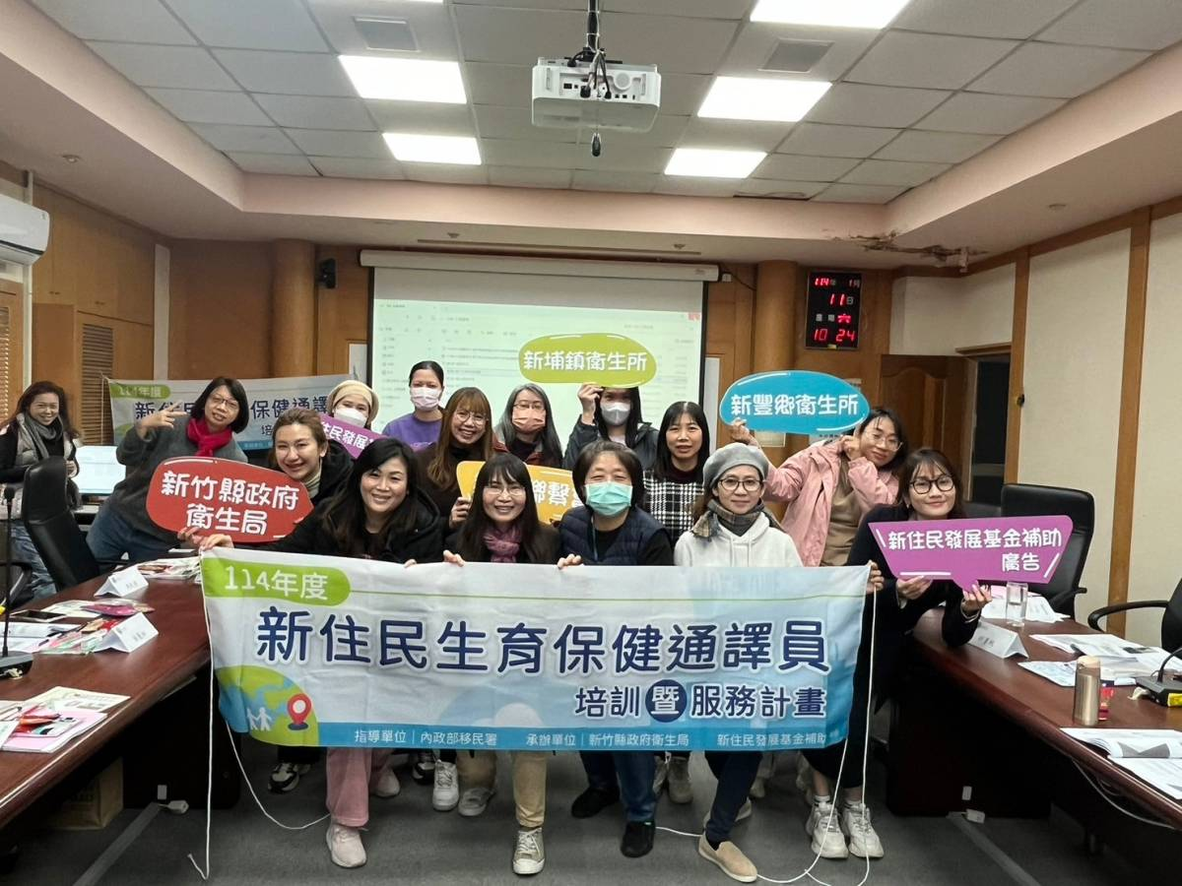 | 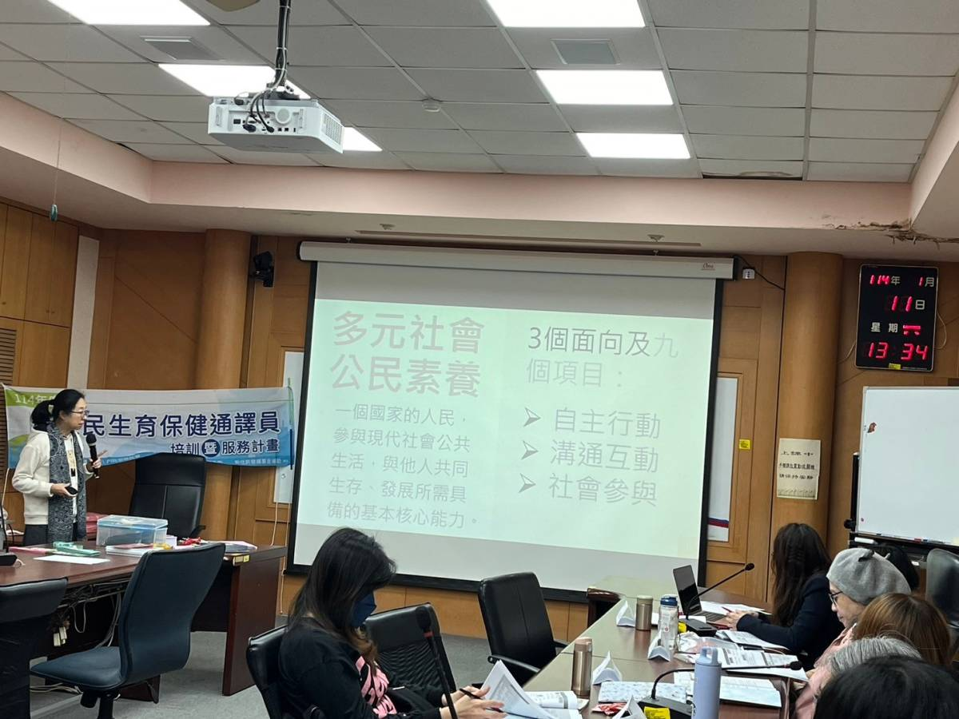
114/01/11全體照(第1天) | 114/01/11 第3節主題:通譯倫理，陳佳芬講師
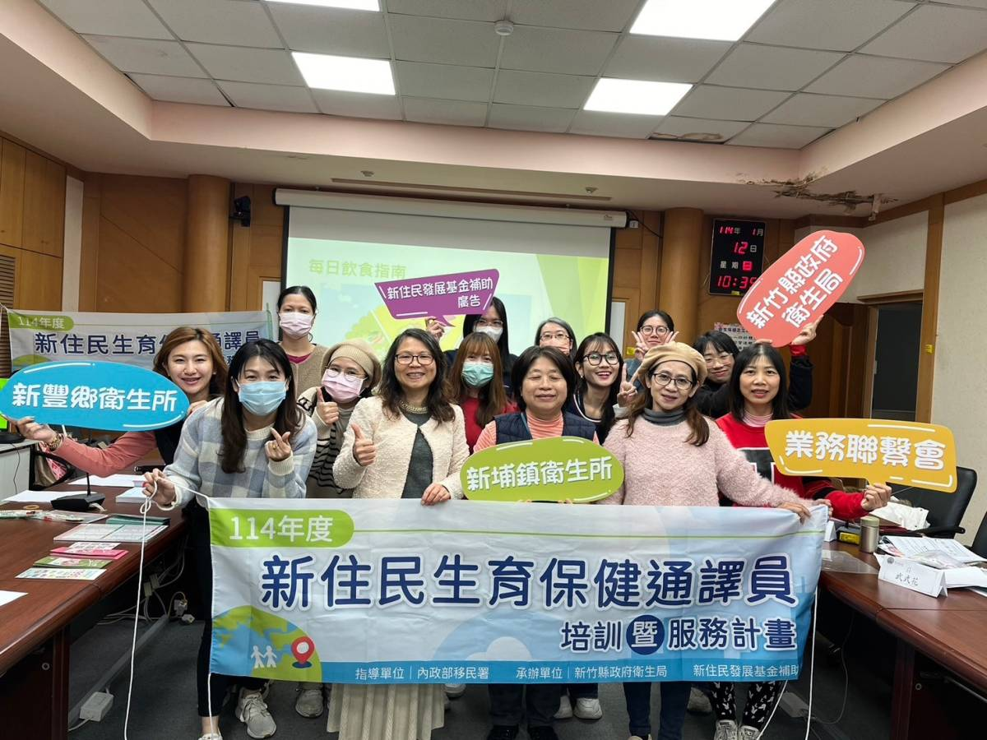 | 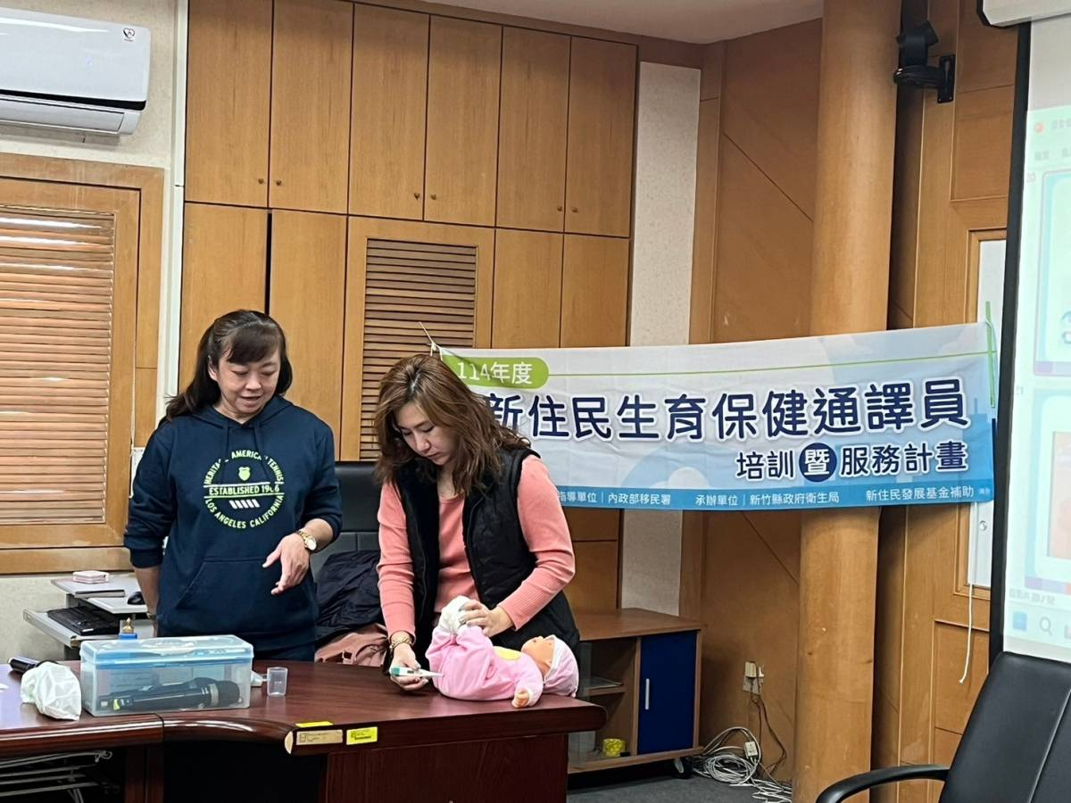
說明：114/01/12全體照(第2天) | 說明：114/01/12 第2節主題:嬰幼兒保健 ，  郭育菁講師
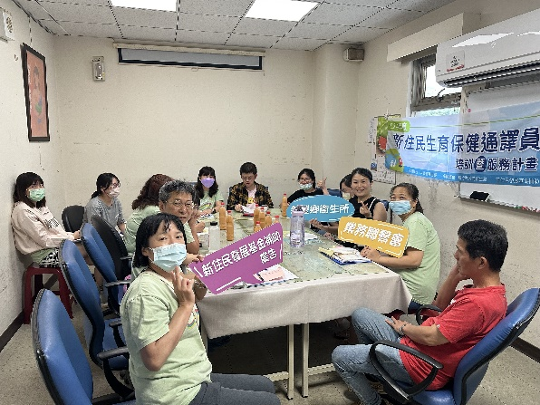 | 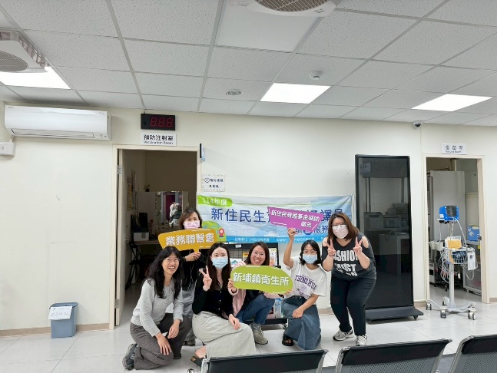
說明：114年月日新豐鄉衛生所，新住民生育保健通譯員業務聯繫會 | 說明：114年月日新埔鎮衛生所，新住民生育保健通譯員業務聯繫會

- 保障就業權益
具體措施：
- 亮點成果或特殊個案分析
- 照片或相關資訊網址
- 提升教育文化
具體措施：
- 亮點成果或特殊個案分析
- 照片或相關資訊網址
- 協助子女教養
具體措施：
- 亮點成果或特殊個案分析
- 照片或相關資訊網址
- 人身安全保護
具體措施：
一、辦理外籍學生防制詐騙及人口販運宣導暨生活安全與治安座談會。
- 亮點成果或特殊個案分析
本局與明新科技大學及中國科技大學合作，分別於114年4月24日及5月21日結合刑事警察大隊、婦幼警察隊、少年警察隊、交通警察隊、外事科及新湖分局，介紹旅臺人士常見詐騙手法、性影像被害人權益保障、毒品危害防制、防衛駕駛、防制人口販運、防制車手及人頭帳戶等宣導觀念。
- 照片或相關資訊網址
114年4月24日及5月21日於明新科技大學與中國科技大學辦理外籍學生防制詐騙及人口販運宣導暨生活安全與治安座談會
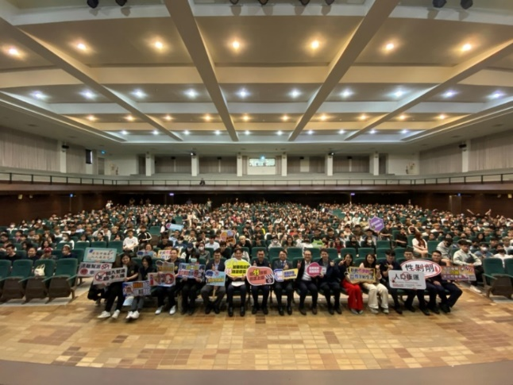
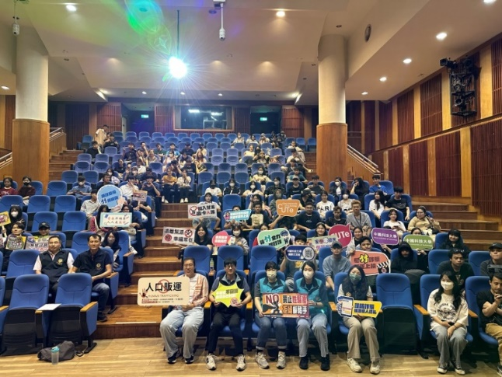

二、製作多國語言宣導品。
- 亮點成果或特殊個案分析
為積極向新住民推廣婦幼安全觀念，加深新住民對婦幼安全之認識，特採購造型卡通筆作為宣導品，並在外包裝張貼「愛要擁抱 遠離家暴」多國語言(中文、英文、印尼文及越南文)宣導字樣貼紙，以強化新住民對家庭暴力防治之認識。
(二) 照片或相關資訊網址
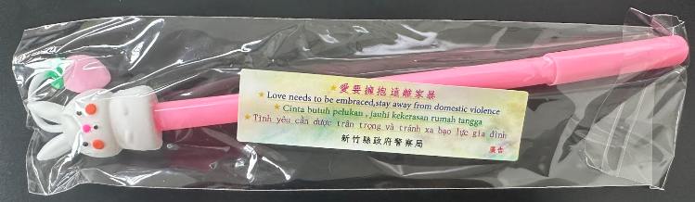

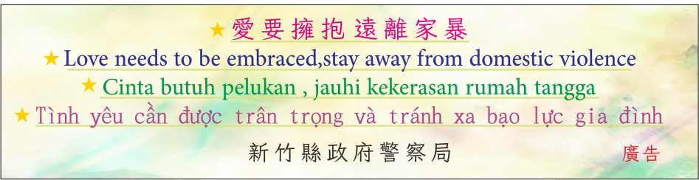

- 健全法令制度
具體措施：
- 亮點成果或特殊個案分析
- 照片或相關資訊網址
- 落實觀念宣導
具體措施：
- 亮點成果或特殊個案分析
- 照片或相關資訊網址
備註：以上如有需要，請自行增列格式填寫。

